스마트관광 척도개발 5편 — 이것만은 기억하자
여행업 · 외식업 · 컨벤션 · 숙박업 · 항공산업 | 3쪽 복습노트
1. 복습 목표
① 개념  스마트관광을 “기술의 수”가 아니라  이용자 경험의 기준으로 설명한다. | ② 방법  척도개발의 흐름을  자료→검토→통계검증으로 설명한다. | ③ 비교  5개 산업의 공통요인과  산업별 강조요인을 구분한다.
2. 가장 중요한 한 문장
스마트관광 = 첨단기술의 보유 정도가 아니라, 기술을 통해 이용자가 경험하는 “스마트함”을 측정하는 것
즉, 기술이 여행과 서비스 과정에서 얼마나 편리하고 유용하며 신뢰롭게 작동하는지를 본다.
3. 척도는 어떻게 만들어졌을까?
1. 현장자료  문헌·사례·후기  웹크롤링 | 2. 질적분석  Nvivo·군집분석  개념 묶기 | 3. 후보문항  초기 요인과  문항 도출
4. 내용검토  FGI + 전문가  중복·모호 문항 정제 | 5. 양적분석  설문 + EFA  요인구조 탐색 | 6. 최종검증  CFA·신뢰도·타당성  최종 척도 확정
기억할 점 | 척도개발은 “연구자가 문항을 마음대로 만드는 과정”이 아니라, 실제 자료 → 이용자·전문가 검토 → 통계검증을 거쳐 문항을 좁혀 가는 과정이다.
4. 핵심 요인 용어
기술통합성  Technology Integration | 여러 기술이 서비스 과정에 연결·통합되는 정도 | 편의성  Convenience | 쉽고 빠르며 원활하게 서비스를 이용하는 정도
정보성  Informativeness | 필요한 정보를 정확하고 적시에 얻는 정도 | 스마트인프라  Smart Infrastructure | 키오스크·앱·IoT 등 시스템 기반이 구축된 정도
신뢰성  Reliability | 정보·예약·서비스 시스템을 믿을 수 있는 정도 | 개인화  Personalization | 선호·이력에 맞는 맞춤형 서비스를 제공하는 정도
상호작용성  Interactivity | 실시간 소통과 반응·피드백이 가능한 정도 | 보안성  Security | 개인정보·결제·여행정보가 안전하게 보호되는 정도

5개 관광산업 비교 — 무엇이 같고 무엇이 다른가?
※ 요인명과 문항 수는 제공된 5편의 논문·강의자료 표기를 기준으로 정리함.
5. 산업별 핵심 비교
산업 | 최종 척도 | 구성요인(5개) | 특히 기억할 경험 | 기억 키워드
여행업 | 5요인 · 19문항 | 기술적통합성 · 편의성 · 정보성  스마트인프라 · 신뢰성 | 탐색 → 예약 → 이동 → 체험 | 통합 · 정보  예약 · 신뢰
외식업 | 5요인 · 20문항 | 기술통합성 · 편의성 · 정보성  스마트인프라 · 신뢰성 | 탐색 → 예약 → 주문 → 결제 → 리뷰 | 주문 · 결제  정보 · 신뢰
컨벤션 | 5요인 · 15문항 | 기술통합성 · 편의성 · 정보성  스마트인프라 · 신뢰성 | 등록 → 입장 → 정보탐색 → 전시 → 네트워킹 | 입장 · 정보  체험 · 운영
숙박업 | 5요인 · 19문항 | 정보성 · 스마트인프라 · 편의성  개인화 · 상호작용성 | 예약 → 체크인 → 객실 → 추천 → 소통 | 체류 · 맞춤  상호작용
항공산업 | 5요인 · 17문항 | 스마트인프라 · 편의성 · 개인화  상호작용성 · 보안성 | 예약 → 공항 → 체크인 → 탑승 → 이동정보 | 편의 · 맞춤  소통 · 보안
6. 공통요인과 산업별 차이
ALL 5 | 편의성 + 스마트인프라 → 5개 산업 모두에서 확인
여행·외식·컨벤션 | 기술통합성 + 정보성 + 신뢰성 → 세 산업에서 공통적으로 강조
숙박·항공 | 개인화 + 상호작용성 → 맞춤서비스와 실시간 소통이 핵심
항공만 | 보안성 → 개인정보·결제·여행정보 보호가 독립 요인으로 등장
7. 결론 — 학생이 반드시 기억할 3가지
①  스마트관광은 기술 자체보다 “기술을 통해 경험하는 가치”를 측정한다. | ②  같은 스마트관광이라도 산업의 서비스 과정이 다르면 구성요인의 강조점도 달라진다. | ③  척도는 현장자료 → FGI·전문가 → EFA·CFA의 검증 과정을 거쳐 만들어진다.
8. 30초 셀프체크
□ 왜 “스마트관광 = 최신기술”이라고만 말하면 부족한가? □ 5개 산업에 모두 포함된 두 요인은 무엇인가? □ 숙박·항공에서 새롭게 강조되는 요인과 항공에서만 나타나는 요인은 무엇인가?

5개 산업의 요인 패턴 — 한눈에 비교하기
여행업 · 외식업 · 컨벤션 · 숙박업 · 항공산업의 공통요인과 고유요인을 한 표에서 확인합니다.
9. 5개 산업의 요인 패턴
요인 | 여행업 | 외식업 | 컨벤션 | 숙박업 | 항공
편의성 / Convenience | ● | ● | ● | ● | ●
스마트인프라 / Smart Infrastructure | ● | ● | ● | ● | ●
정보성 / Informativeness | ● | ● | ● | ●
기술통합성 / Technology Integration | ● | ● | ●
신뢰성 / Reliability | ● | ● | ●
개인화 / Personalization |  |  |  | ● | ●
상호작용성 / Interactivity |  |  |  | ● | ●
보안성 / Security |  |  |  |  | ●
● = 해당 산업의 최종 스마트관광 척도에 포함된 요인
10. 이 표에서 읽어야 할 흐름
공통 기반 | 편의성과 스마트인프라는 5개 산업에 모두 존재한다. 즉, 스마트관광은 먼저 “쉽게 이용할 수 있는가”와 “기술 기반이 갖추어져 있는가”를 공통적으로 본다.
산업별 변화 | 여행·외식·컨벤션은 기술통합성·정보성·신뢰성이 공통적으로 나타난다. 반면 숙박과 항공에서는 개인화·상호작용성이 새롭게 강조된다.
항공의 고유성 | 항공에서는 보안성이 독립적인 요인으로 나타난다. 개인정보·결제·여행정보 보호가 항공 스마트서비스의 중요한 경험 기준이 된다.
11. 학생이 반드시 기억할 3문장
①  모든 산업에서  편의성과 스마트인프라는  중요하다. | ②  산업의 서비스 특성이 달라지면  스마트함을 구성하는 요인도  달라진다. | ③  스마트관광은 기술 자체가 아니라  “기술을 통해 경험하는 가치”를  측정한다.
한 줄 결론 | 같은 스마트관광이라도 산업의 서비스 여정이 달라지면, 이용자가 경험하는 “스마트함”의 구성도 달라진다.
수업자료 근거 박소영·고주희(2024), 「여행업을 중심으로 스마트관광의 척도개발」; 박소영·이보연(2024), 「스마트관광 척도 개발: 외식업」; 박소영(2024), 「스마트관광 척도개발: 컨벤션산업을 중심으로」; 박소영·이보연(2025), 「스마트관광 척도개발 - 숙박업을 중심으로 -」; 박소영·윤한성(2025), 「스마트관광 척도개발: 항공산업을 중심으로」.

부록. 스마트관광 핵심 요인별 장면 정리
Appendix: Scene Guide for Key Smart Tourism Factors
아래 그림은 8개 핵심 요인(편의성, 스마트인프라, 정보성, 기술통합성, 신뢰성, 개인화, 상호작용성, 보안성)을 학생들이 한눈에 이해할 수 있도록 장면 중심으로 정리한 복습용 시각자료이다.
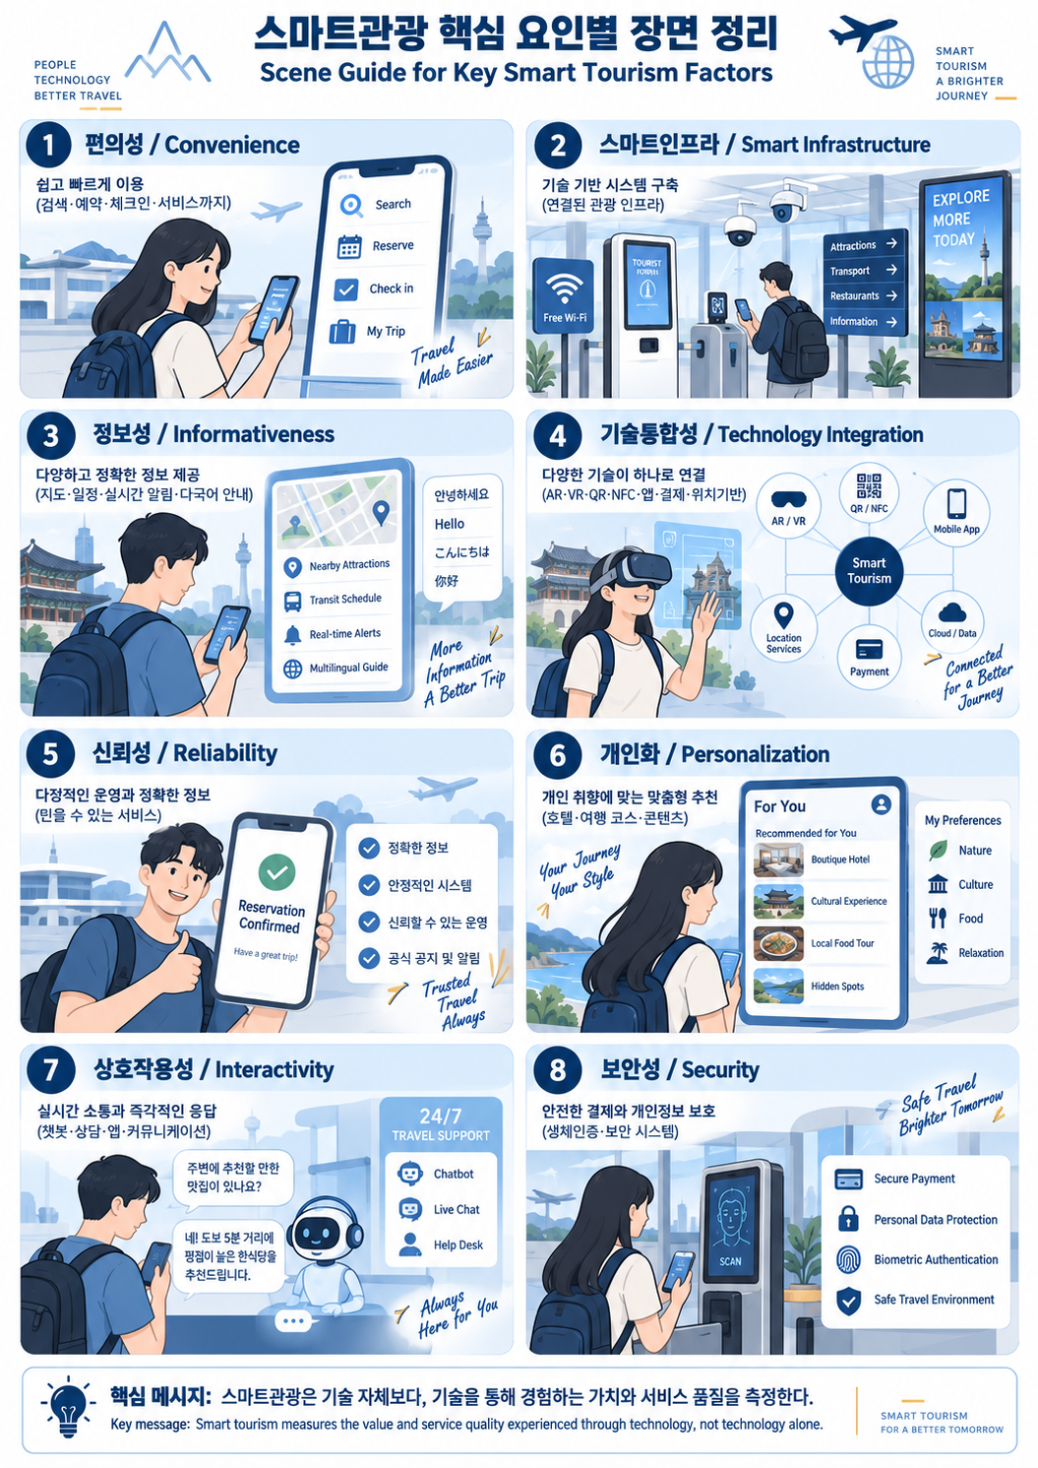
[그림] 스마트관광 핵심 요인별 장면 정리
학생이 기억해야 할 3가지
- 모든 산업에서 편의성과 스마트인프라는 공통적으로 중요하다.
- 산업의 서비스 특성이 달라지면 스마트함을 구성하는 요인도 달라진다.
- 스마트관광은 기술 자체가 아니라, 기술을 통해 경험하는 가치와 서비스 품질을 측정한다.

